谈雷（妙桥幼儿园）—大班科学：《落叶的秘密》
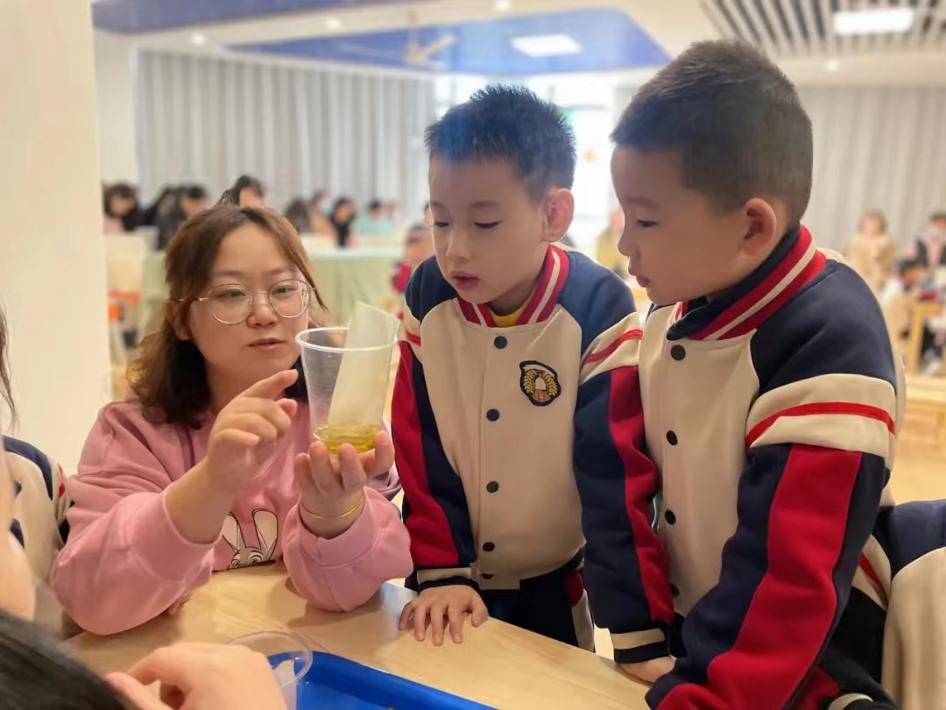
简介：
谈雷，市教坛新秀，从教13年来在放手游戏的理念支撑下，注重观察幼儿游戏行为的发生，从观察中寻找生发点从而带领幼儿进行课程的探索与实践；关注幼儿的个性发展，尊重每个幼儿的想法与发现，用大问题激发幼儿的思维拓展，让每个幼儿都能向上生长。个人教育格言：做有温度、有深度、有情怀的幼儿教师；以爱育爱，以心育人，不忘初心，与幼儿共同成长。

点评：
搭建支架 支持孩子深度学习
——在深度学习视角下看《落叶》半日活动
城北幼儿园 陆静雯
每年课堂展示月都是一场盛会，能在课堂展示月上展示的活动，都是经过老师的反复思考和打磨，往往推出来的活动是全园的教学智慧，代表幼儿园的课程理念。特别是中青年教师展示点，老师年轻有想法有活力，组织的活动有不一样的惊喜。党的十九届五中全会提出建设高质量教育体系，学前教育去年也推出《幼儿园保育教育质量评估指南》，学前教育领域也不断追求高质量发展，与之相对应的，幼儿深度学习也成为当前我国学前教育领域理论研究和实践探索的热点。今天呢是一个命题作文的组合套餐，围绕《落叶》开展的半日活动，有两个集体活动和两个区域活动，想从“深度学习”这个当前常被提及的一个高频词汇作为切入点，和大家探讨评析下今天的几个活动。
一、看《落叶》的深度学习
先从深度学习的几个特征来比对今天的活动，看看《落叶》的深度学习。
1.从学习性质看：较为复杂的高级学习
深度学习是一种有意义的理解性学习，是幼儿对未知世界的探索和对已有经验和知识的运用，是一种运用高阶思维能力：运用、分析、综合及评价等对复杂知识和经验的理解，需要对事物和信息进行深加工，而非简单描述和复制。看今天的半日，科学活动通过观察发现——提问猜测——寻求答案，幼儿在观察中发现自然事物和现象的秘密，表达并分享中说出大胆联想、猜测问题答案，积极探索去寻求问题的答案……艺术活动《一叶一世界》通过感知感受——制作表现——创造创意，有创作，有表达，有合作……区域活动更加是对落叶的运用、分析和再创造的高级学习。
2.从学习目标看：培养高阶认知的能力
幼儿深度学习注重新旧知识之间的联系，通过引发幼儿产生认知冲突，在同化和顺应相互作用下，实现知识和经验的主动建构和迁移，并能够举一反三，用所学知识和习得的经验解决现实生活中的真实问题，促进幼儿高阶认知能力的形成。《一叶一世界》对于做盆景微景观、插花，更广的艺术的感受运用都是有帮助的。区域活动，孩子与各项材料互动中实现了知识与经验的主动建构。
3.从学习过程看：注重对知识理解批判
在深度学习过程中，幼儿会联系生活实际，基于原有的知识和经验加深对新知识的理解，在新旧经验的双向相互作用过程中，实现对新知识的意义建构，而不是在被动的灌输过程中对知识进行机械记忆。幼儿在对知识理解的基础上，对原有经验的改造和重组，同时也会批判性地看待新知识并进行深层次的思考，而不是对知识一味地全盘接受，从而加深对新知识和复杂概念的理解。科学《落叶》幼儿观察落叶的特点并运用已有的经验对现象进行猜测，然后结合各种探索发现最终的秘密。区域活动的提取叶绿素的科学实验，通过真实的实验去发现叶子颜色的秘密，而不是被动接受知识。
4.从学习态度看：高投入的主动性学习
幼儿是学习活动的主体，需要幼儿积极地、主动地、创造性地诠释周围的物质世界。激发幼儿的学习兴趣，基于学习热情、学习内驱力和积极状态的保持，让幼儿的学习更加主动、专注和投入而非被动机械的学习。今天四个活动：科学活动的“哇，原来是这样”，艺术活动的“我还想做”，区域活动的“真好玩”孩子们本真的表现就是高投入主动性学习的态度。
5.从活动效果看：促进高阶思维力发展
深度学习能激发幼儿积极、主动地习得新的知识和技能，形成比较复杂的认知结构，促进学习结果发生质变和高阶思维能力的形成和发展，还有助于提高幼儿思维品质和学习品质。科学《落叶》的主动观察，大胆猜测，积极探索，在开放的课堂上围绕“落叶”这个内容和孩子一起不断的深挖、探究。艺术活动的积极主动、认真专注、乐于创造等良好学习品质得到很好的体现。
二、让深度学习自然发生
幼儿的深度学习不是自然而然发生的，而是在教师充满教育智慧的支架下实现的，今天的活动我们的老师在支持孩子学习的时候做了什么，或者是还有哪些可以做得更好呢？
1.让动机更“深”。
幼儿的深度学习一定是在内在动机的驱动下进行，他们需要本身就对该事情感兴趣，并非为了获得奖品、表扬等外部奖励而去进行该事情，这样才会有深度学习的发生。今天的区域活动是命题作文《落叶》，但就内容来说是符合现在的季节，材料在身边随处可见。区域的主材料是孩子收集来的，大家把落叶收来投放到了区域游戏中，当落叶遇见数学，小小的落叶中蕴含着数学知识：拼树叶、排序……当落叶遇到美工区，小小的落叶被孩子们变成了艺术作品，树叶变小人、变动物、落叶帐篷、落叶编织……当落叶遇见科学，叶子的探秘、提取叶绿素、叶子标本诞生了；当落叶遇见阅读，叶子的精彩故事开始上映了。在玩树叶过程中看到了每个孩子都有着与身俱来的创造能力，也充分体现了他们的深度学习。（1）重视环境的晕染。“空间是具有‘内涵的，包含着丰富的教育性信息和互动经验，并能对构建式的学习产生刺激。”今天两位老师都把握了环境的教育作用，巧妙、完美的呈现给孩子一个落叶的世界，小景、吊饰、墙面等等，潜移默化、润物无声、潜意识引导幼儿积极参与。（2）注重孩子与材料互动，去感知材料、观察材料。区域材料是决定幼儿游戏方式的重要因素，为了挖掘幼儿新经验的增长点，老师提供了多元化的材料：一是提供多样的自然资源，孩子们学习收集各类秋天的各种树叶、树枝等投放在每个区域中，开放性的材料幼儿可以自由取放与操作，过程中孩子们尝试梳理关于自然物的创意作品，对各种各样的材料进行分类和比较。从中在科学区学习处理和储存落叶的方法，利用酒精与自然物的结合，生发了各种神奇的实验等等。美工区随手可得的自然材料丰富了幼儿的操作内容。二是提供用于表征和书写的材料，落叶博物馆中孩子通过显微镜发现叶子的秘密并记录，科学区实验后记录提取叶绿素的方法等。
2.让探究更“深”。
在深度学习的过程中，幼儿围绕问题主动积极地思考和探究，学习是自然而然聚焦的，而不是体验和无目的的摆弄，也不是浅尝辄止。艺术活动《一叶一世界》让作品有美的享受，孩子收获创作，有成功的喜悦的体验。（1）艺术创作的流程：感知感受——制作表现——创造创意，更多地和孩子去感受，并用技术去支持，再加上创造，实现完美的艺术。（2）感知感受环节：利用大师艺术作品盆景微景观来欣赏，它能概况微景观的特质：颜色、形状的丰富，景的前小后大的错落有致，又是高于一般作品的欣赏。（3）制作表现：老师让孩子充分与材料互动，不仅表现在今天课堂上用落叶，活动前已经创作了，有一个渐进延伸，而且今天操作分两次，一次着重于落叶，完成制作，其中最主要的亮点就是徐老师提供的操作台，各种造型的起泡剂做的小景台，因为今天的落叶微景观制作让孩子表现，包括了形态、大小、比例、细节等多个方面，除此之外还包括了色调、疏密、空间关系等等很多元素，起泡剂做的作品台一个帮助孩子成功将平面的落叶站起来，还有一个它本身有层次，内控了整个作品的空间，在那么多因素中帮孩子解决了部分问题，让孩子作品更容易有效果。（4）创造创意环节：二次操作是添加小部件，为作品取名字，之前徐老师是只有一次操作，孩子们对小碎件的东西更感兴趣，落叶用的不多，更多关注小碎件，而缺少了微景观的空间创作的专注度。小碎件也起到画龙点睛的作用，让孩子的落叶世界变得更加灵动有灵魂，名字很个性。（5）讲评欣赏：最后布置的小景，让孩子的作品更加上了个艺术的台阶，也注重让孩子自己去诠释自己的作品。
3.让发展更“深”。
幼儿在深度学习中的学习可以促进其多方面的发展，包括认知、情感、能力和个性，深度学习是过程也是结果。探讨两个落叶区域活动，落叶玩得还不够沉浸与极致。落叶是一种很简单的材料，越简单的材料，开放性越大，它可操作、组合、变化的方式就越多，玩法也就越多。两位老师前期在环境创设花了很多时间，今天区域呈现的效果也是很好的。撇开热闹的现象去深挖，其实老师和孩子一起沉下去玩还不够，确实，借班区域活动弊端，确实时间也不够，区域中老师预设的内容比较多，指向性明确，也比较出成果，所以孩子按照预设的内容去玩比较多。其实可以玩得更加深入，内容也不是就这份材料的单一玩法指向，大班的孩子有这样的能力，没有固定的、统一的、正确的玩法，材料可以被单独的操作，也可以与其他材料结合在一起使用。比如在建构区：今天更多地是将落叶除了做辅助材料，它其实作为主材，做落叶迷宫，通过夹子来平面甚至立体建构。科学区除了预设的实验制作外，投入更多的工具，自主去发现探索落叶，就像第一个科学活动。做树叶标本，我们现在又固定方法，指向是科学，如果真的把它作为一个项目去做，里面可能牵涉的领域很多：如何让卷曲的树叶平整，科学；如何让标本更加美观，艺术；如何给标本写上正确的名字和诗意的话，语言；尝试用各种方法来做树叶标本，多领域融合。与开放性材料互动时，孩子可以进入一种“如果这样，那会怎样”的世界，而不是“这样玩对不对，应该怎么玩才是对的。”如果我们每个区域活动是这样反应就对了，通过与材料互动去探索和解答无数种可能，在与区域中的材料相互作用的过程中一步步建构起对于外部世界的经验与体验。
4.让迁移更“深”。
幼儿深度学习所得可以不断应用在新的场景，这些在迁移中收获的各种经验最终将形成完整的能力和知识体系。上《落叶》的科学活动，我觉得是有勇气的，从表面看这个主题偏向于认知常识类的科学活动，而不是操作实验类的科学活动，现在上的不多，难，太具象了违背现在的课程理念牵着孩子走，太宽泛了孩子的可能性也许超出了老师的常识性范围。谈老师是勇敢的，教学掌控素养也是优秀的，能在开放的课堂上围绕“落叶”这个内容和孩子一起不断的深挖、探究。这个活动也是几经周折，谈话式-艺术性-科普式-综合探索，今天的活动还是比较好地体现了科学学习的核心，通过观察发现-提问猜测-寻求答案，激发幼儿的探究兴趣，学会通过观察来发现自然事物和现象的秘密，乐于表达并分享自己的发现，并能大胆联想、猜测问题答案，还能通过各种方式探索去寻求问题的答案。爱观察、会提问、乐思考，孩子通过这个活动学习了科学学习探究和解决问题的方法和路径，为以后的深入学习奠定基础。建议：寻求答案的过程，考虑是否可以提供给孩子更多有趣的工具、更适宜的操作实验、直观地探索科学问题，最后也可以引导孩子做个迁移，将观察-提问-探索-寻求答案这样的科学学习方法迁移到别的科学活动。
好的教育是要帮助孩子将外在动机转化为内在动机，关注孩子的想法和兴趣，在此基础上给予其相应的支持，让孩子享受自主探究的过程，从而更好的开展深度学习。让我们用心为孩子搭建深度学习的支架，让孩子的每一次游戏都更有价值、更有活力。

